Geometrische Körper und Massen berechnen

Geometrische Teile einer Maschine und ihre Massen

Für den Hauptantrieb einer Textilmaschine soll die Motorauslegung (Größe und Stärke des Motors) berechnet werden. Dazu muss man wissen, welche Massen der Textilmaschine bewegt werden. Hierfür müssen die Massen jedes einzelnen Antriebselementes ermittelt werden.
Im vorliegenden Beispiel handelt es sich um eines der vielen Bauteile, die es zu berechnen gilt, und zwar um eine sogenannte Gelenkgabel, welche die Getriebeeinheiten der Textilmaschine mit weiterführenden Hebelkonstruktionen verbindet.
Das Material, aus dem die Gelenkgabel besteht (Gusseisen mit der Normbezeichnung EN-GJL-200) hat eine Dichte von 7,15 g/cm³. Die Gelenkgabel hat folgende Geometrie (alle Angaben in mm):
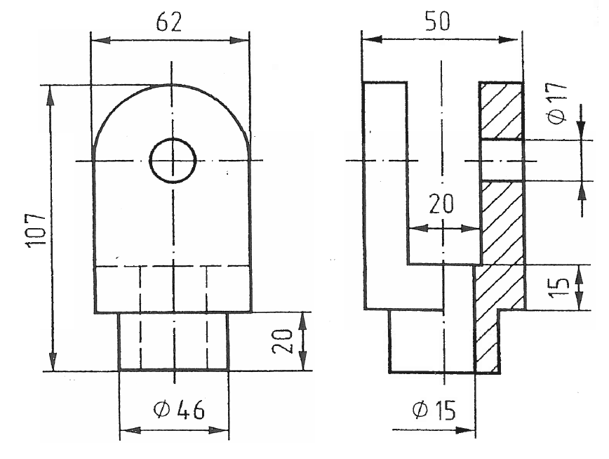

Gesucht ist die Masse m der abgebildeten Gelenkgabel in kg.

Tipp: Unterteile die Gelenkgabel in geometrische Objekte, deren Volumen du bestimmen kannst. Es gibt Zylinder, Quader, halbe Zylinder ... auch die Löcher haben die Form eines Zylinders.

Erklärungen aus der Arbeitswelt
- Gusseisen ist ein Eisenwerkstoff, der – im Gegensatz zu Stahl – relativ viel Kohlenstoff enthält. Wie der Name sagt, lässt sich Gusseisen gut gießen. Es gibt viele unterschiedliche Sorten, die für die industrielle Anwendung genormt sind. Gusseisen wird für Rohrleitungen, in der Fahrzeugindustrie und für Maschinenteile verwendet.

Lösung
Zylinder: V₁ = π/4 * d² * h = π/4 * (46 mm)² * 20 mm = 33238 mm³

Quader: V₂ = a * b * c = 62 mm * 50 mm * 15 mm = 46500 mm³

Quader (erster Abschnitt Gabel, d.h. kommt zweimal vor):
V₃ = 2 * a*b*c = 2 * 62 mm * (107-20-15-62/2) mm * ((50-20)/2) mm
= 2 * 62 mm*41 mm*15 mm = 76260 mm³

halber Zylinder (zweiter Abschnitt Gabel, d.h. kommt zweimal vor):
V₄ = 2 * (π/4 * d² * h)/2 = 2 * (π/4 * (62 mm)² * ((50-20)/2) mm)/2
= 2 * (π/4 * (62 mm)² * 15 mm)/2
= π/4 * (62 mm)² * 15 mm = 45286 mm³

Loch 1 Zylinder: V_{L1} = π/4 * d² * h = π/4 * (15 mm)² * (20+15) mm = 6185 mm³
Loch 2 Zylinder (kommt zweimal vor):
V_{L2} = 2 * π/4 * d² * h = 2 * π/4 * (17 mm)² * ((50-20)/2) mm = 6809 mm³

V = V₁ + V₂ + V₃ + V₄ – V_{L1} – V_{L2}
V = 33238 mm³ + 46500 mm³ + 76260 mm³ + 45286 mm³ – 6185 mm³ – 6809 mm³
V = 188290 mm³ = 188,29 cm³

Dichte von EN-GJL-200: 7,15 g/cm³
Masse m = 7,15 g/cm³ * 188,29 cm³ = 1346 g
m = 1346 g = 1,346 kg

Variante
Wenn Ihre Schülerinnen und Schüler die Begriffe Dichte und Masse aus dem Physikunterricht noch nicht kennen, können Sie trotzdem die kniffelige Volumenberechnung durchführen lassen. Genaues Hinsehen und Analysieren der Form sowie ein gutes räumliches Vorstellungsvermögen gehören dazu – ganz so wie in der betrieblichen Praxis.

Schlagworte zum Inhalt
Sekundarstufe I – Geometrie – Volumenberechnung – Masse – Dichte – Einheiten umrechnen

